23-30.

Villa de San Diego de Ubaté, 2024-05-14

Para: Reporte de Monitorias ISU

Universidad de Cundinamarca

Asunto: INFORME DE MONITORIA ISU (Interacción Social Universitaria)

A continuación, procedo a describir el reporte de monitorias correspondiente a la SEMANA 12 transcurridas en el tiempo 2024-05-13 a 2024-05-17

Dia 2024-05-13

Asignación: Agregar la fuente para los certificados de la página web informática de “PROYECTO ISU – ROBOTICA EDUCATIVA UNA EXPERIENCIA DE GESTIÓN DEL CONOCIMIENTO EN MATEMÁTICAS”

Horas realizadas: 1

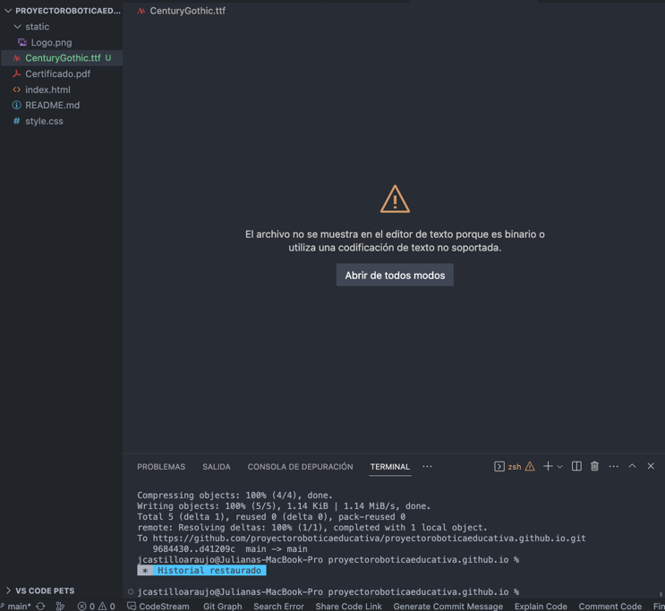

Realice el cargue de la fuente “CenturyGothic.ttf” la cual permite realizar automáticamente el ingreso del nombre y cedula de los asistentes al certificado en PDF

Dia 2024-05-14

Asignación: Implementar la librería FileSaver.js para los certificados de la página web informática de “PROYECTO ISU – ROBOTICA EDUCATIVA UNA EXPERIENCIA DE GESTIÓN DEL CONOCIMIENTO EN MATEMÁTICAS”

Horas realizadas: 4

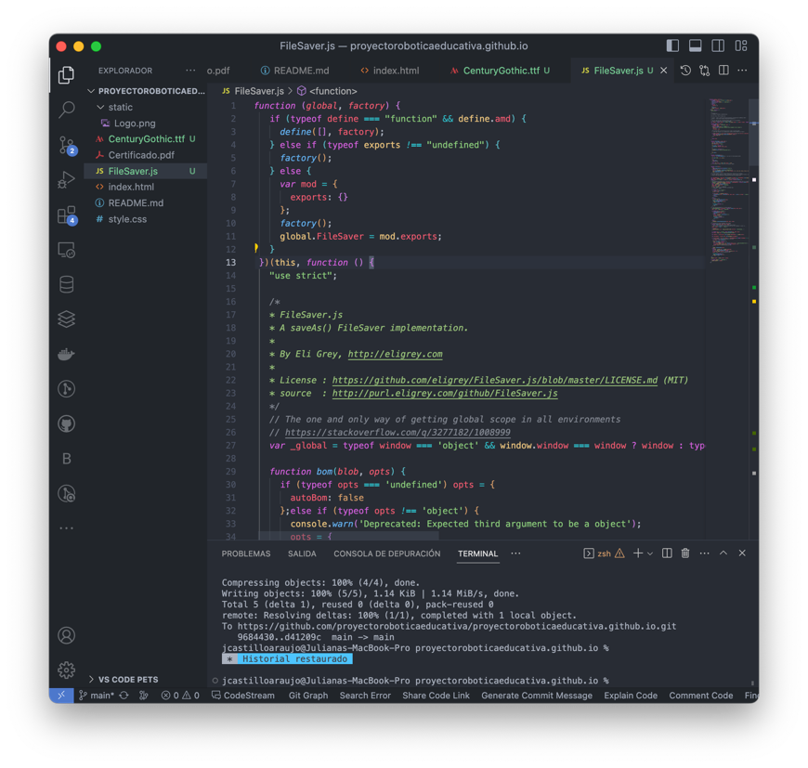

Realice la implementación de la librería FileSaver.js desde la licencia avalada por el MIT https://github.com/eligrey/FileSaver.js/blob/master/LICENSE.md (MIT) la cual permite hacer un uso gratuito del guardado automático de archivos PDF mediante el uso de JavaScript

Dia 2024-05-15

Asignación: Realizar la conexión lógica desde HTML con JS para los certificados de la página web informática de “PROYECTO ISU – ROBOTICA EDUCATIVA UNA EXPERIENCIA DE GESTIÓN DEL CONOCIMIENTO EN MATEMÁTICAS”

Horas realizadas: 10

Realice la identificación de variables claves al generar el certificado, las cuales fueron:

* Nombre
* Identificación
* Identificación Única del certificado

Siendo cada variable de tipo “const” y nombrada de la siguiente manera:

* Const userName
* Const userN
* Const CertificateID

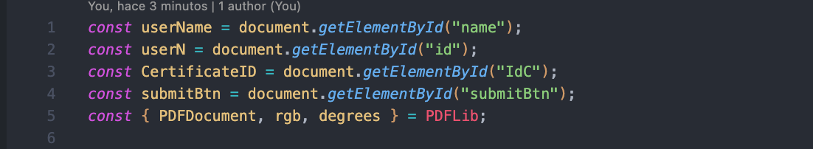

Después de ello realice acciones al botón siento este identificado como:

* submitBtn

Este botón es clave en el desarrollo de la plataforma web informativa, dado que permite generar la descarga del certificado en PDF automática por cada dato ingresado por parte del usuario como su nombre y números de identificación

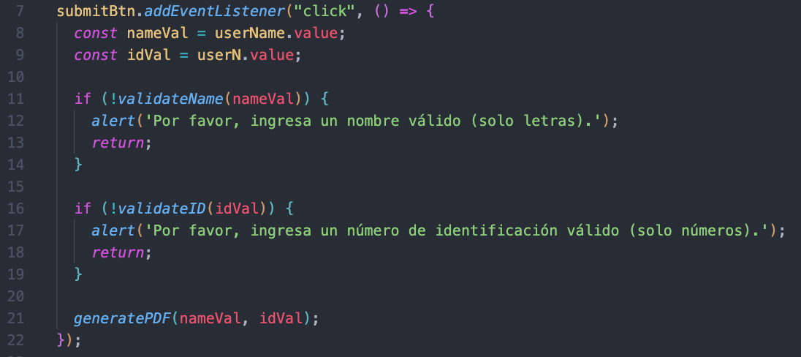

Una vez realizado esto hice cambios en identificar tildes y caracteres de nombres en un rango de 1 a 40, a su vez hice cambios para identificar un rango de números de identificación 7 a 11

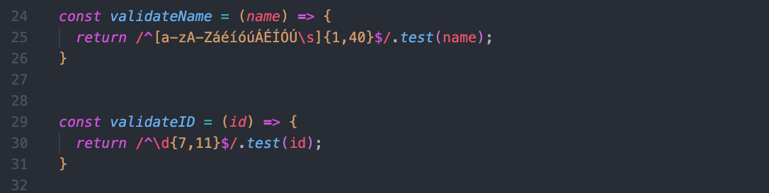

Realice las sentencias lógicas para generar los PDF de los asistentes mediante la siguiente estructura:

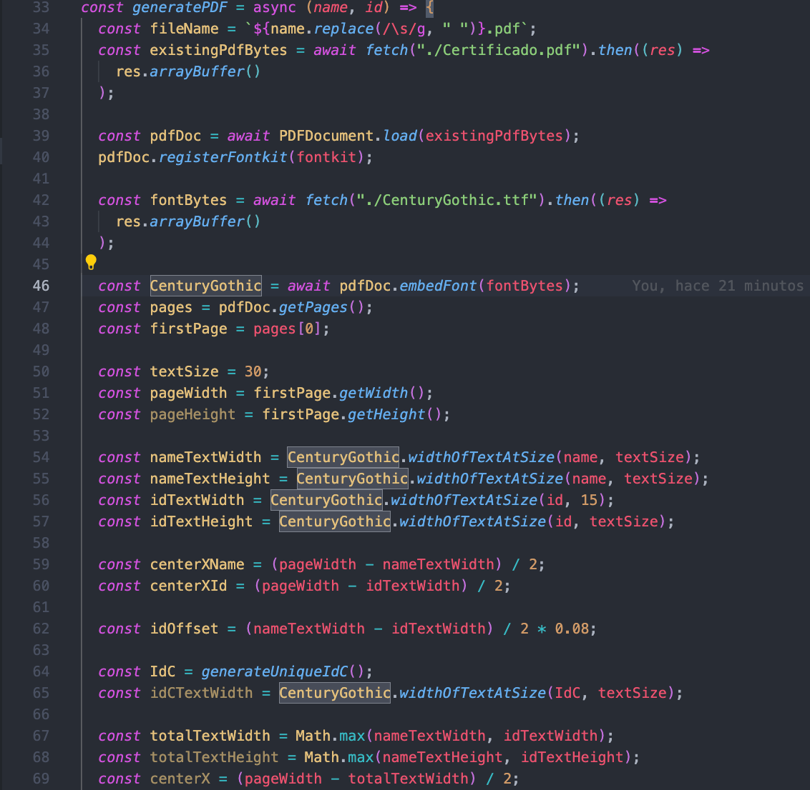

En donde fue clave los puntos anteriormente mencionados para generar el certificado de participación:

* name
* ide

Una vez realizado esto, estructure la generación única del certificado mediante la identificación de la fuente “CenturyGothic.ttf”.

La fuente “CenturyGothic.ttf” es clave en los certificados, dado que cada nombre y número de identificación ingresado van a quedar igual, con esta misma fuente, para ello hice el llamado de la siguiente manera:

* IdC
* idCTextWidth = Century.Gothic.widthOfTextAtSize(IdC, textSize);

En donde las sentencias lógicas se visualizan de esta forma en VSC:

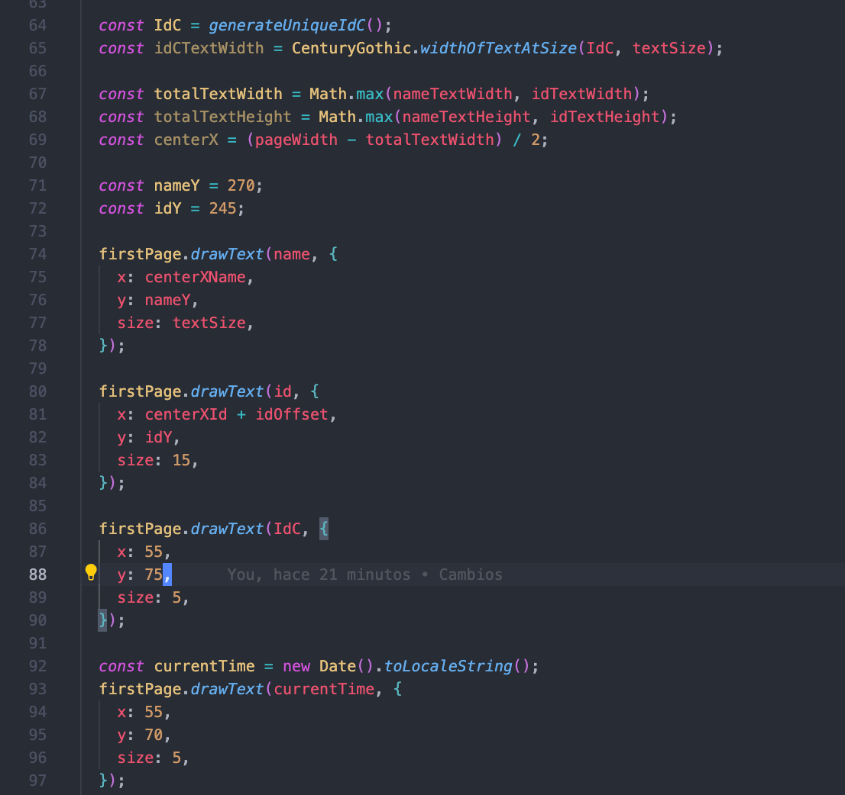



FIRMA DEL REMITENTE

JULIANA CASTILLO ARAUJO

Monitora ISU

Transcriptor: Juliana Castillo Araujo

23-30.